Podstawy techniki mikroprocesorowej 2

Ćwiczenie 3 – Generator sinusoidalny na PWM

Łukasz Chwistek

Nr. albumu: 243662

# Wstęp

Ćwiczenie polegało na stworzeniu przetwornika C/A z filtrem RC, a program miał generować sygnał sinusoidalny bazowany na sygnale PWM generowanym przez mikroprocesor, który można obejrzeć na oscyloskopie.

# Schemat układu

# 

# Wykonanie zadania

Wykorzystując w projekcie sprzętowy PWM oparty o Timer0 możliwe jest wygenerowanie sygnału sinusoidalnego. Wypełnieniem sterujemy zmieniając wartość rejestru OCR0, a gdy się on przepełni, to od tego momentu przechwytujemy sygnał, wykorzystując przerwanie TIMER0_OVF_vect.



Timer0 jest skonfigurowany w pracy Fast PWM, przeskalowany o clk/8 przy częstotliwości F_CPU=8MHz i daje nam to wartość 3 906,25Hz.





Generowany sygnał ma 256 okresów sygnału PWM, a więc częstotliwość sygnału sinusoidalnego to 15.26Hz.



Dopiero po przefiltrowaniu przez filtr RC otrzymamy sygnał sinusoidalny. Iloczyn wartości RC musi być większy od wartości R0 i C0 z powyższego równania. Dla R0 = 1MΩ wartość pojemności to C0=96uF. Według założeń wartość 10 razy większa jest wystarczająca, więc zbudowano filtr wykorzystując rezystor 1MΩ oraz kondensator 960uF.

# Wyniki

Otrzymany sygnał jest zbliżony do sinusoidy, co pozwala stwierdzić, że obliczenia zostały wykonane poprawnie a program spełnia założenia.

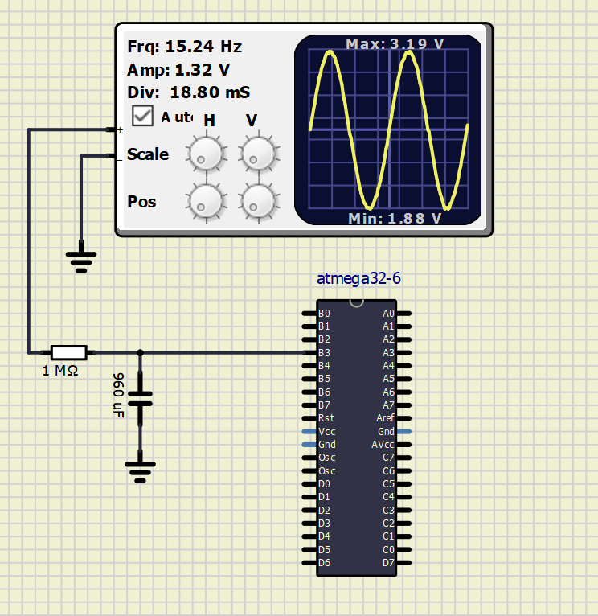

# Wnioski

Dzięki odpowiednim obliczeniu częstotliwości sygnału PWM i sygnału sinusoidalnego, w sposób analityczny można obliczyć wartości elementów RC. Wykorzystano przerwania timera, co umożliwiło dynamiczną zmianę wartości przepełnienia sygnału i otrzymano całkiem dokładny sygnał sinusoidalny.



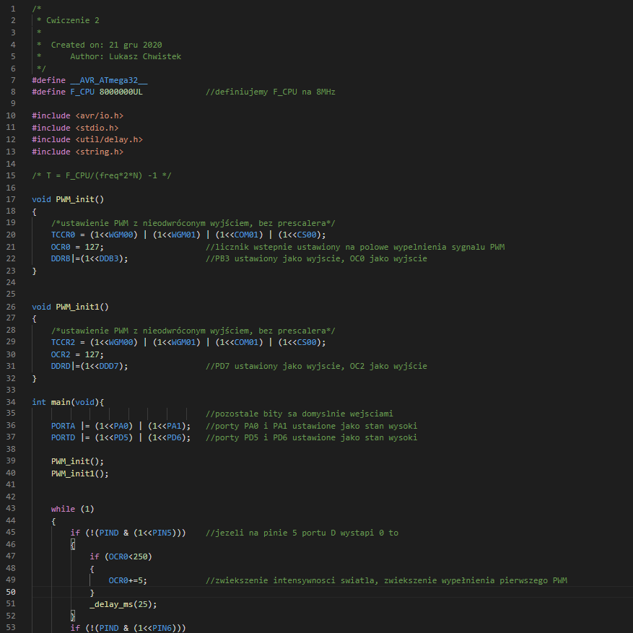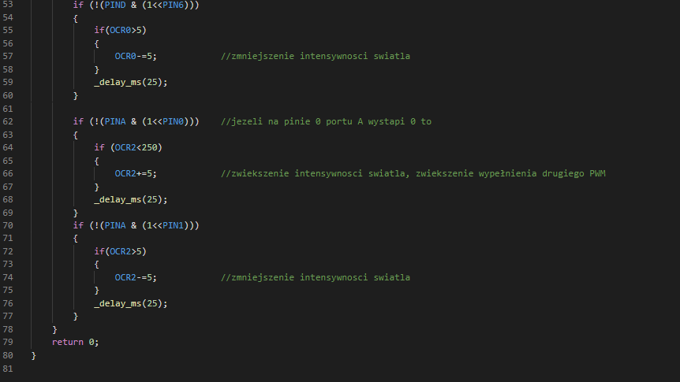

# Wyniki

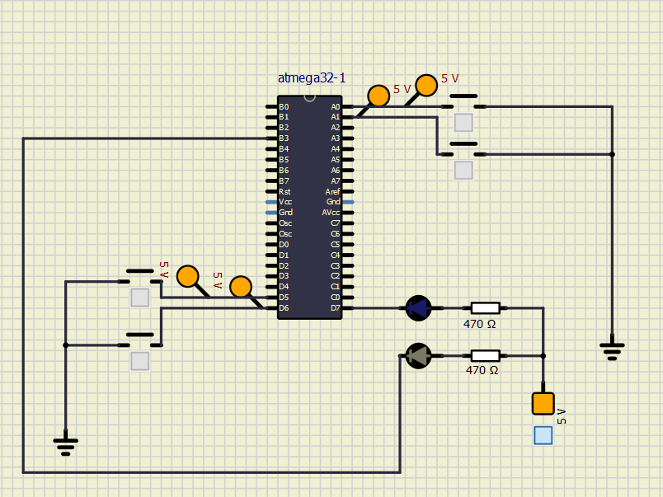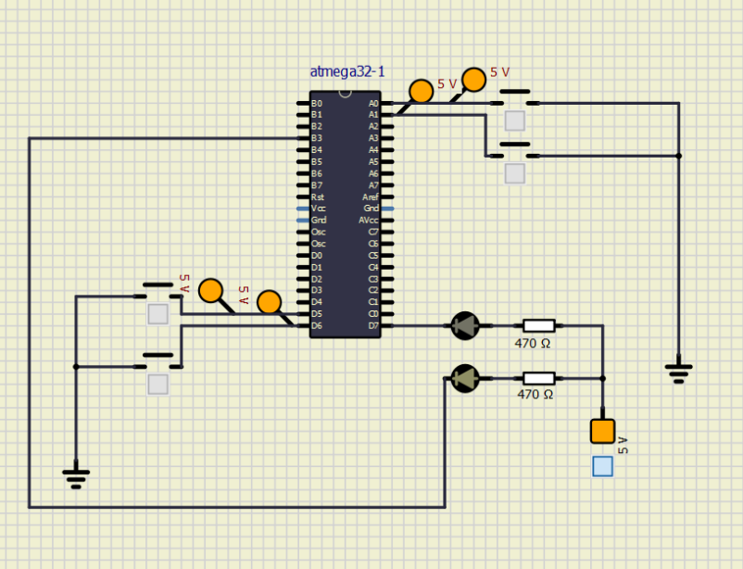Po kompilacji programów i wgraniu ich do mikrokontrolera oba programy pracują zgodnie z założeniami. Wciśnięcie przycisku zapala diodę LED, a ponowne wciśnięcie ją gasi.

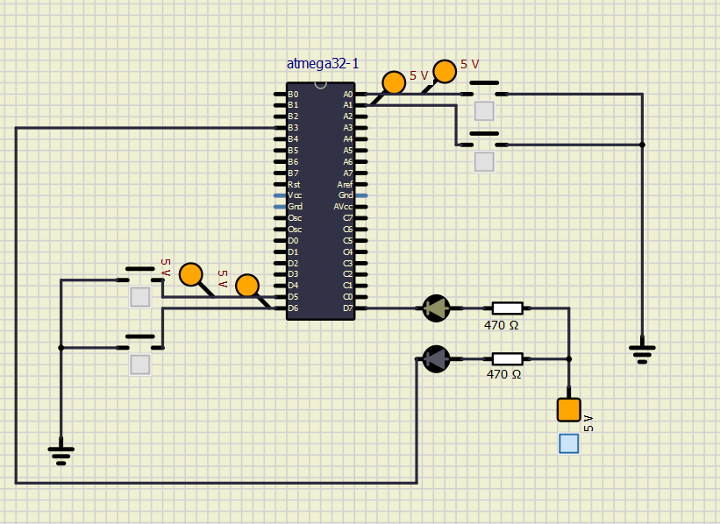

# Wnioski

Ćwiczenie pozwoliło zapoznać się z pracą z dokumentacją mikrokontrolera w celu jego konfiguracji do uzyskania sygnału PWM. Program działa zgodnie z założeniami, więc ćwiczenie zostało wykonane poprawnie.